Exercices polynômes de degré 3
$$y=2x^{3}-4x^{2}-10x+12$$
Exercice 1 :
Voici un polynôme :
x Є [ -3 ; 4 ]
- Déterminer les racines de y = 0
- Résoudre y = 5
- Calculer la fonction dérivée
- Utiliser le résultat précédent pour dresser un tableau de variation et indiquer s’il y a un ou plusieurs extremums, préciser alors pour quelle valeur de x et la valeur de chaque extremum.

Exercice 2:
$$y=x^{3}+3x^{2}-6x-8$$
Voici un polynôme :
x Є [ -5 ; 3 ]
- Déterminer les racines de y = 0
- Résoudre y = 6
- Calculer la fonction dérivée
- Utiliser le résultat précédent pour dresser un tableau de variation et indiquer s’il y a un ou plusieurs extremums, préciser alors pour quelle valeur de x et la valeur de chaque extremum.

Exercice 3:
Pour fabriquer une boîte à partir d’une plaque carrée de côté 1 m, on découpe aux 4 sommets un carré de côté x.
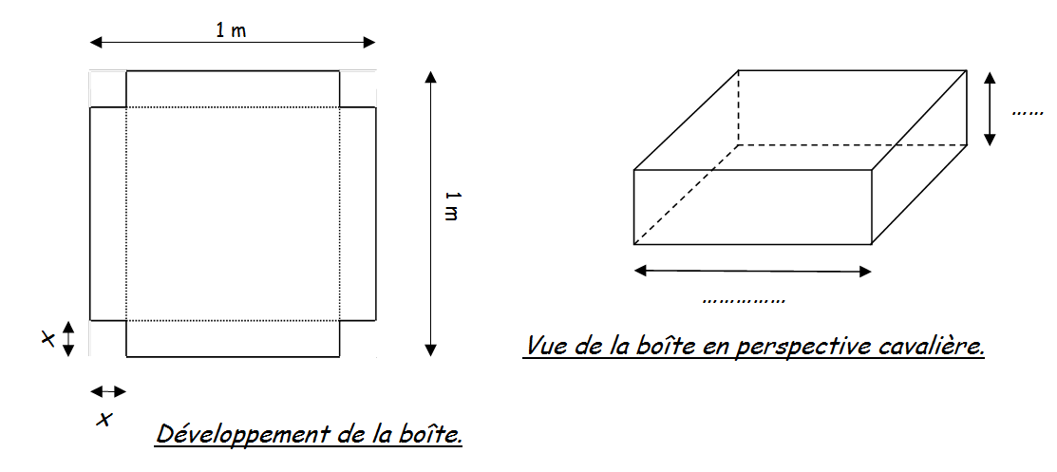
1 – Montrer que $V=4x^{3}-4x^{2}+x$
2 – Déterminer pour quelle valeur de x le volume V sera maximum.

Aide : Pour trouver les racines d'un polynôme vous pouvez utiliser geogebra et numworks.
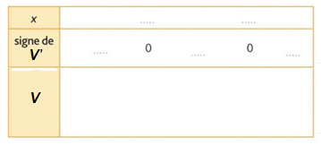
x ne pourra dépasser 0,5 m !
Compléter le tableau ci-contre :

